Отчёт по лабораторной работе №3
Дисциплина: Администрирование сетевых подсистем
Талебу Тенке Франк Устон
2025

Цель работы
Изучение посредством Wireshark кадров Ethernet, анализ PDU протоколов транспортного и прикладного уровней стека TCP/IP.

Выполнение работы

Подготовка к работе
С помощью команды ipconfig вывел информацию о текущем сетевом соединении (рис. @fig:001):
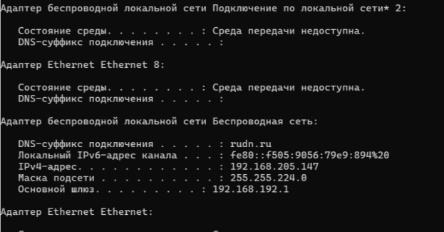
Вывод информации о текущем сетевом соединении
Использовал различные опции команды (рис. @fig:002-005):
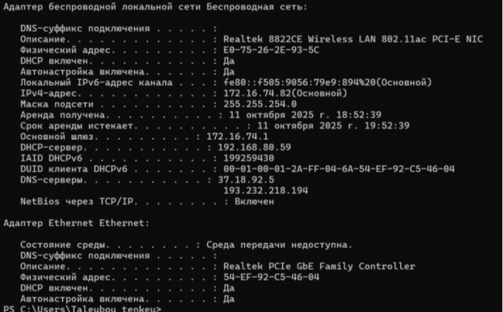
Отображение полной конфигурации TCP/IP для всех адаптеров
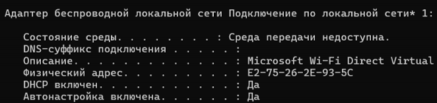
Отображение содержимого кэша DNS-клиента
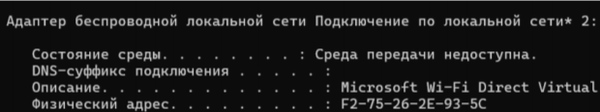
Инициализация динамической регистрации DNS-имён
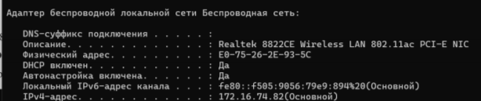
Отображение идентификатора класса DHCP
Определил MAC-адреса сетевых интерфейсов с помощью команды GETMAC (рис. @fig:006):
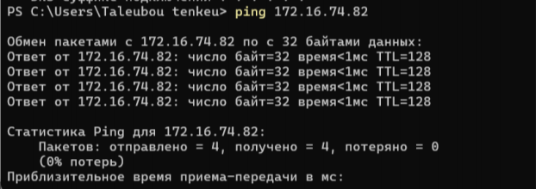
Определение MAC-адреса сетевых интерфейсов

Работа с Wireshark
Установил Wireshark (рис. @fig:007):
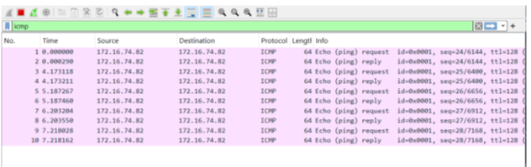
Установка Wireshark
Запустил Wireshark и выбрал активный сетевой интерфейс для захвата трафика (рис. @fig:008):
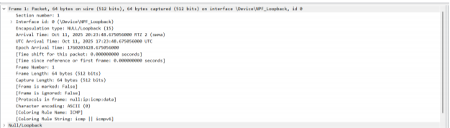
Запуск Wireshark и выбор интерфейса
Определил IP-адрес устройства и шлюз по умолчанию (рис. @fig:009):
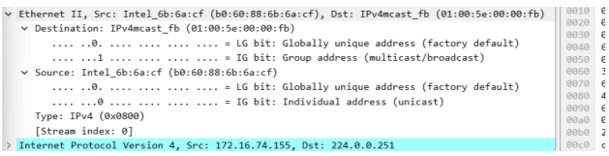
Определение IP-адреса и шлюза
Выполнил пинг шлюза по умолчанию (рис. @fig:010):
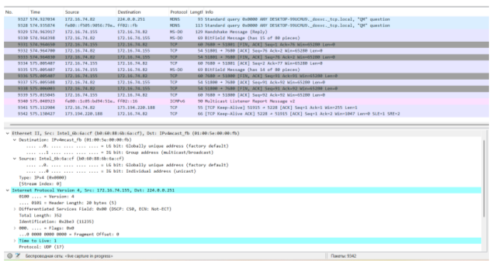
Пинг шлюза по умолчанию
Остановил захват трафика и применил фильтр arp or icmp (рис. @fig:011):
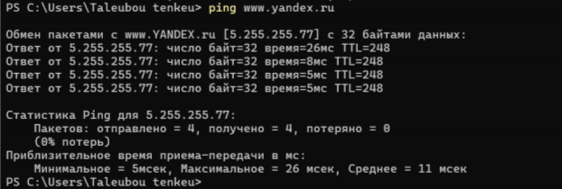
Фильтр arp or icmp

Анализ ICMP пакетов
Изучил эхо-запрос ICMP (рис. @fig:012):
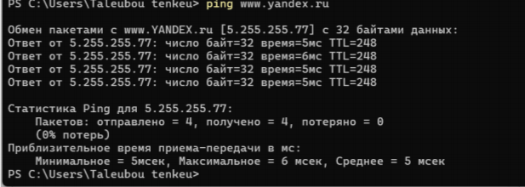
Эхо-запрос ICMP
Изучил эхо-ответ ICMP (рис. @fig:013):
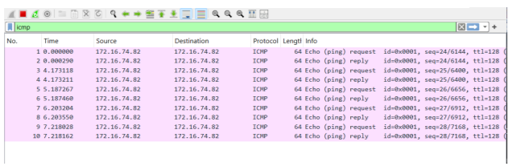
Эхо-ответ ICMP
Изучил кадры данных протокола ARP (рис. @fig:014):
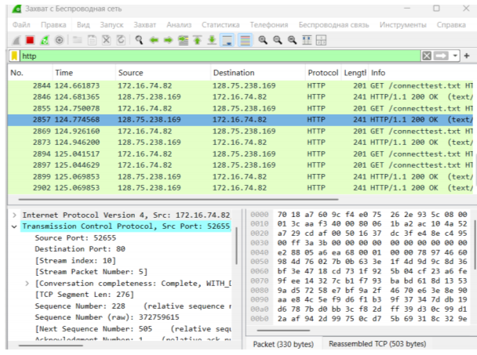
Кадры протокола ARP
Выполнил пинг по имени www.yandex.ru (рис. @fig:015):
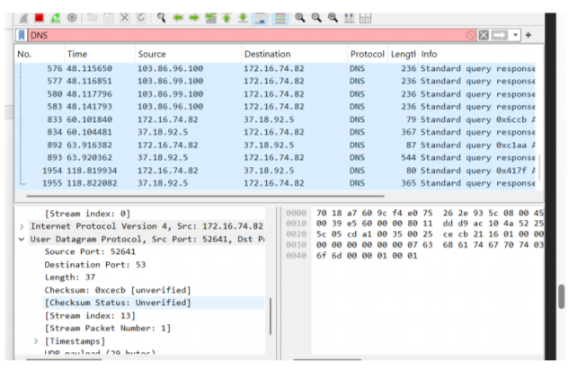
Пинг по имени
Изучил MAC-адрес источника (рис. @fig:016):
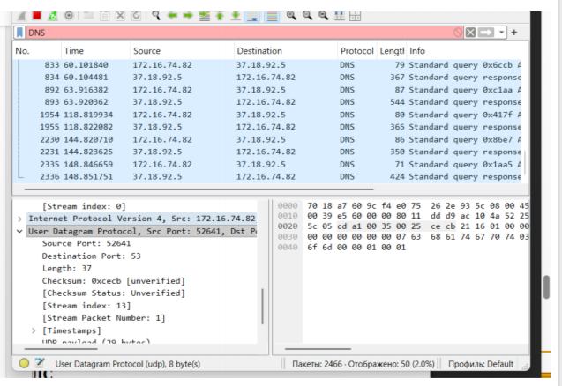
MAC-адрес источника
Изучил MAC-адрес получателя (рис. @fig:017):
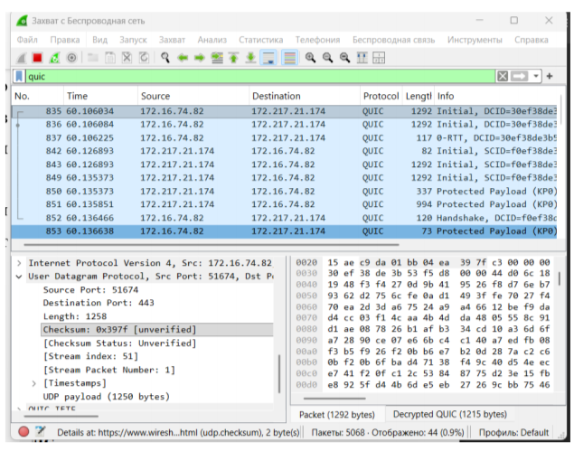
MAC-адрес получателя

Анализ протоколов прикладного уровня
Запустил новый захват трафика (рис. @fig:018):
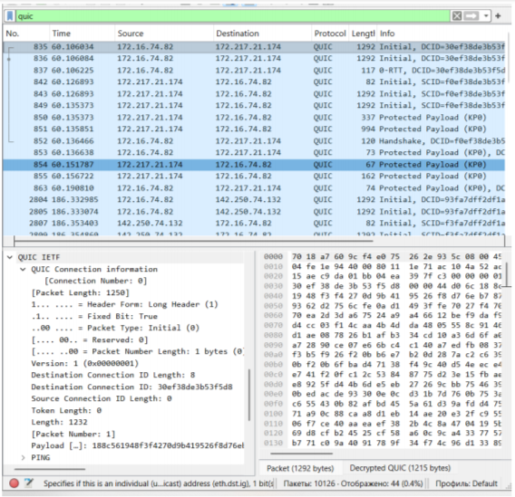
Запуск захвата трафика
Открыл в браузере сайт CERN (http://info.cern.ch/) (рис. @fig:019):
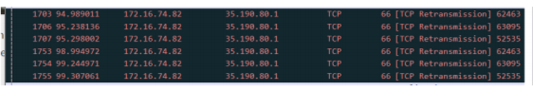
Сайт CERN
Проанализировал запросы по протоколу HTTP/TCP (рис. @fig:020):
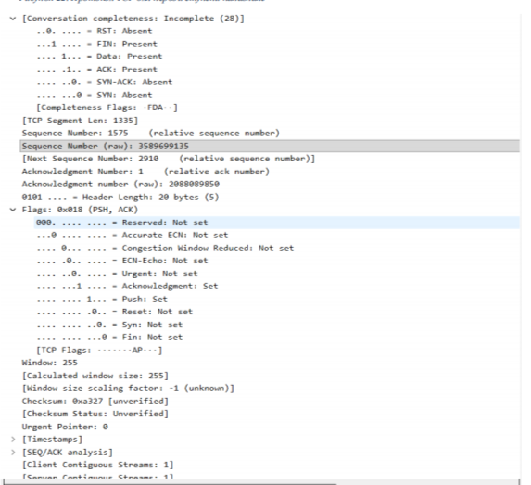
Анализ HTTP/TCP
Проанализировал запросы по протоколу DNS/UDP (рис. @fig:021):
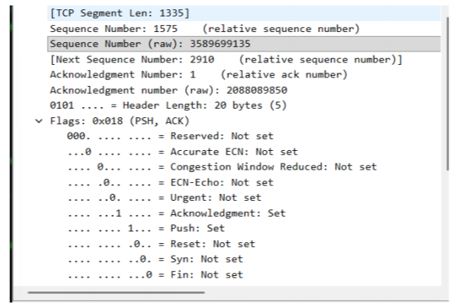
Анализ DNS/UDP
Проанализировал запросы по протоколу QUIC (рис. @fig:022):
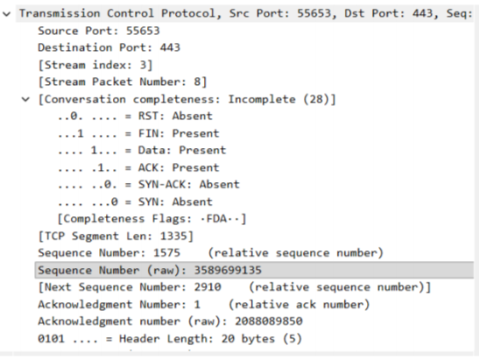
Анализ QUIC

Анализ TCP handshake
Запустил захват трафика для анализа TCP соединения (рис. @fig:023):
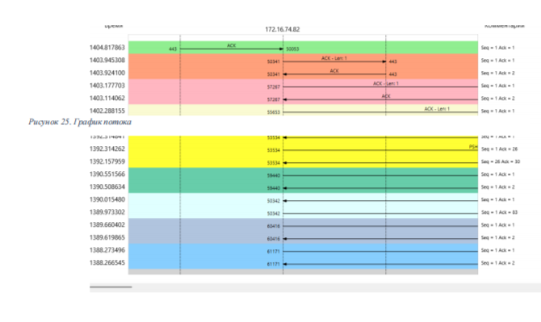
Запуск захвата трафика
Выполнил соединение по HTTP с сайтом CERN (рис. @fig:024):
HTTP соединение с CERN
HTTP соединение с CERN
Проанализировал handshake протокола TCP (рис. @fig:025):
TCP handshake
TCP handshake
Построил график потока (рис. @fig:026):
График потока
График потока

Выводы
В ходе выполнения лабораторной работы изучил посредством Wireshark кадры Ethernet, провёл анализ PDU протоколов транспортного и прикладного уровней стека TCP/IP.

